微控制器
裝
訂區

裝
訂區

裝
訂區

裝
訂區
實驗十二

班級：機械2B
學號：105303061
姓名：陳崴淇
日期：107/7/17

微控制器工作日誌
實驗 2018年 7月 12日
組  別 |  | 姓  名 | 陳崴淇 |  | 學  號 | 105303061
實驗起始時間 |  | 7/12 |  |  | 費  時 | 4hr
實驗結束時間 |  | 7/17 |  |  | 費  時 | 4hr
所  遭  遇  問  題 | 無
解  決  方  法 | 無
完及  成心  項得  目． | 這個實驗是以模組進行的話，簡單許多，做起來只需要考慮大量的模式之間的關係互動就行了。
調  查 | □是否有看課程講解影片  是否實用？有何建議？ |  |  | □是否有看實驗教學影片  是否實用？有何建議？
- 流程圖
1.
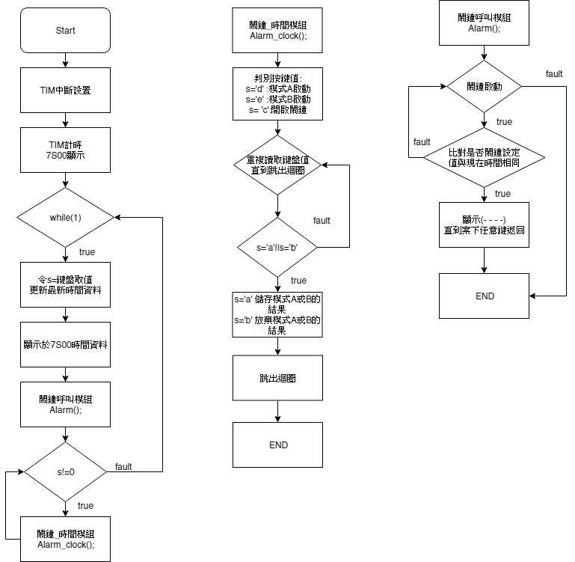
二、程式碼
1.
#include "ASA_Lib.h"
static char s=0;
char mod;
int time_off=0;
int open=0;
int a[4]={48,48,48,48};//儲存鬧鐘時間設定
int b[4]={48,48,48,48};//儲存鬧鈴時間設定
int change=0; //閃爍燈位
int a_2[4]={48,48,48,48};//儲存鬧鐘時間上一輪設定(回歸使用)
int b_2[4]={48,48,48,48};//儲存鬧鈴時間上一輪設定(回歸使用)
int sec=0,sec2=0,msc=0,timer1=48,timer2=48,timer3=48,timer0=48;
int out=0;
void on_off(){
if(s=='c'){
open = (open+1)%2;
if(open == 0){
time_off=1;
}
if(time_off == 0){
open=0;
}
}
}
void keyincumulator()
{
if(mod=='A'){
switch(change){
case 1:
a[0]=s;
break;
case 2:
a[1]=s;
break;
case 3:
a[2]=s;
break;
case 4:
a[3]=s;
break;
}
}
if(mod=='B'){
switch(change){
case 1:
b[0]=s;
break;
case 2:
b[1]=s;
break;
case 3:
b[2]=s;
break;
case 4:
b[3]=s;
break;
}
}
}
void save(){
if(s=='a'){
if(mod=='A'){
for(int tmp=0;tmp<4;tmp++)
a_2[tmp]=a[tmp];
timer0=a_2[0];
timer1=a_2[1];
timer2=a_2[2];
timer3=a_2[3];
sec=(timer2-48)*10+timer3-48;
sec2=(timer0-48)*10+timer1-48;
printf("\nsave: %c %c %c %c\n",a_2[0],a_2[1],a_2[2],a_2[3]);
}
if(mod=='B'){
for(int tmp=0;tmp<4;tmp++)
b_2[tmp]=b[tmp];
printf("\nsave: %c %c %c %c\n",b_2[0],b_2[1],b_2[2],b_2[3]);
}
out=1;
}
if(s=='b'){
if(mod=='A'){
for(int tmp=0;tmp<4;tmp++)
a[tmp]=a_2[tmp];
printf("\nreturn: %c %c %c %c\n",a[0],a[1],a[2],a[3]);
}
if(mod=='B'){
for(int tmp=0;tmp<4;tmp++)
b[tmp]=b_2[tmp];
printf("\nreturn: %c %c %c %c\n",b[0],b[1],b[2],b[3]);
}
out=1;
}
}
void displayselector(){ //顯示模組
//設定時鐘:非閃爍輸入
if(mod=='A'){
//修改
ASA_7S00_set(0,200,0xff,0,0x00);
ASA_7S00_put(0,0,1,&a[0]);
ASA_7S00_put(0,1,1,&a[1]);
ASA_7S00_put(0,2,1,&a[2]);
ASA_7S00_put(0,3,1,&a[3]);
}
//設定鬧鈴:閃爍輸入
if(mod=='B'){
ASA_7S00_set(0,200,0xff,0,0x0f);
ASA_7S00_put(0,0,1,&b[0]);
ASA_7S00_put(0,1,1,&b[1]);
ASA_7S00_put(0,2,1,&b[2]);
ASA_7S00_put(0,3,1,&b[3]);
}
}
void Alarm(){
////鬧鈴關閉狀態：非閃爍方式顯示目前時間值
//寫於main()中
//鬧鈴開啟
//時間未到狀態：非閃爍方式顯示目前時間值
if(open==1){
if(time_off==1){
int tmp=(b[2]-48)*10+b[3]-48;
int tmp2=(b[0]-48)*10+b[1]-48;
if(tmp/60>0)
{
if(tmp2>=60)
{
tmp2=tmp2-(tmp2/60)*60;
}
int enter=tmp/60; //進位數字有幾個
tmp2=tmp2+enter;
timer1=tmp2%10+48;
timer0=tmp2/10+48;
tmp=tmp-enter*60;
printf("\ntmp=%d tmp2=%d\n",tmp,tmp2);
}
if(tmp==sec&&tmp2==sec2){
time_off=0;
}
}
if(time_off==0){
open=0;
ASA_7S00_set(0,200,0xff,0,0x0f);
int subtract=45;
do{
ASA_7S00_put(0,0,1,&subtract);
ASA_7S00_put(0,1,1,&subtract);
ASA_7S00_put(0,2,1,&subtract);
ASA_7S00_put(0,3,1,&subtract);
ASA_KB00_get(3,100,1,&s);
}while(s==0);
}
}
//時間己到狀態：以閃爍方式顯示目前時間
}
void Alarm_clock(){
if(open==0){ //鬧鈴關閉狀態：可接受按鍵為鬧鈴開閉切換鍵、進入設定時間鍵、進入設定鬧鈴
on_off();
time_off=1;
}
else{
if(time_off==1){ //時間未到狀態：可接受按鍵為鬧鈴開閉切換鍵、進入設定時間鍵、進入設定鬧鈴
on_off();
}
if(time_off==0){ //時間己到狀態：可接受按鍵為鬧鈴開閉切換鍵、進入設定時間鍵、進入設定鬧鈴
open=0;
}
}
if(s=='d'){ //設定鬧鐘狀態：可接受按鍵為數字鍵，輸入完畢鍵，及輸入放棄鍵
mod='A'; //模式A:改變鬧鐘時間設定
//設定閃爍第一燈
}
if(s=='e'){ //設定鬧鈴狀態：可接受按鍵為數字鍵，輸入完畢鍵，及輸入放棄鍵
mod='B'; //模式B:改變鬧鈴時間設定
//設定閃爍第一燈
}
if(mod=='A'||mod=='B'){
while(1){
do{
ASA_KB00_get(3,100,1,&s);
displayselector();//顯示燈亮
}while(s==0);
if(s<58&&s>47){ //數字累進
change++;
keyincumulator();
if(change==4)change=0;
}
if(s=='a'||s=='b'){ //a:完畢鍵 b:放棄鍵
change=0;
save(); //存入結果or回歸結果
mod='0'; //設定儲存結果(提供放棄鍵使用)
}
if(out==1){
out=0;
break;
}
while(s!=0)ASA_KB00_get(3,100,1,&s);
}
}
}
void timer2_fun()
{
msc++;
if(msc==1000)
{
msc=0;
sec++;
}
}
void calculate()
{
if(sec/60>0)
{
if(sec2>=60)
{
sec2=sec2-(sec2/60)*60;
}
int enter=sec/60; //進位數字有幾個
sec2=sec2+enter;
timer1=sec2%10+48;
timer0=sec2/10+48;
sec=sec-enter*60;
}
timer3 = sec%10 +48;
timer2 = sec/10 +48;
}
int main(void)
{
ASA_M128_set();
ASA_KB00_set(3,200,0xff,0,1);
ASA_KB00_set(3,201,0xff,0,102);
ASA_KB00_set(3,202,0xff,0,101);
ASA_KB00_set(3,203,0xff,0,100);
ASA_KB00_set(3,204,0xff,0,99);
ASA_KB00_set(3,205,0xff,0,98);
ASA_KB00_set(3,206,0xff,0,51);
ASA_KB00_set(3,207,0xff,0,54);
ASA_KB00_set(3,208,0xff,0,57);
ASA_KB00_set(3,209,0xff,0,97);
ASA_KB00_set(3,210,0xff,0,50);
ASA_KB00_set(3,211,0xff,0,53);
ASA_KB00_set(3,212,0xff,0,56);
ASA_KB00_set(3,213,0xff,0,48);
ASA_KB00_set(3,214,0xff,0,49);
ASA_KB00_set(3,215,0xff,0,52);
ASA_KB00_set(3,216,0xff,0,55);
printf("Start!---------\n");
M128_TIM_set(222,0x07,0,3); // 除頻值設定 選用除頻64
M128_TIM_set(222,0x48,3,1); // 設定計數器方法，使用CTC
M128_TIM_set(207,0x80,7,1); //開啟TIMER2 中斷
unsigned char ocr2 = 171;
M128_TIM_put(10,1,&ocr2); // 選用OCR
// f = fclk / (2N) / (1+OCR)
// f = 11059200 / (2*64) / (1+171)
M128_TIM_isr(2,timer2_fun);
// 登記timer2中斷函式
sei();
//開啟所有中斷功能
int last_sec = sec;
ASA_7S00_set(0,200,0xff,0,0);
ASA_7S00_put(0,0,1,&timer0);
ASA_7S00_put(0,1,1,&timer1);
ASA_7S00_put(0,2,1,&timer2);
ASA_7S00_put(0,3,1,&timer3);
while(1)
{ do
{
ASA_KB00_get(3,100,1,&s);
if(last_sec != sec)
{
last_sec = sec;
printf("sec=%d\n",sec);
calculate();
if(open==0)ASA_7S00_set(0,200,0xff,0,0);
if(open==1)ASA_7S00_set(0,200,0xff,0,0x10);
ASA_7S00_put(0,0,1,&timer0);
ASA_7S00_put(0,1,1,&timer1);
ASA_7S00_put(0,2,1,&timer2);
ASA_7S00_put(0,3,1,&timer3);
Alarm();
}
if(s!=0)
{
printf("value=%c",s);
Alarm_clock();
}
}while(s==0);
while(s!=0)ASA_KB00_get(3,100,1,&s);
printf("\r");
}
return 0;
}
三、實驗數據
1.
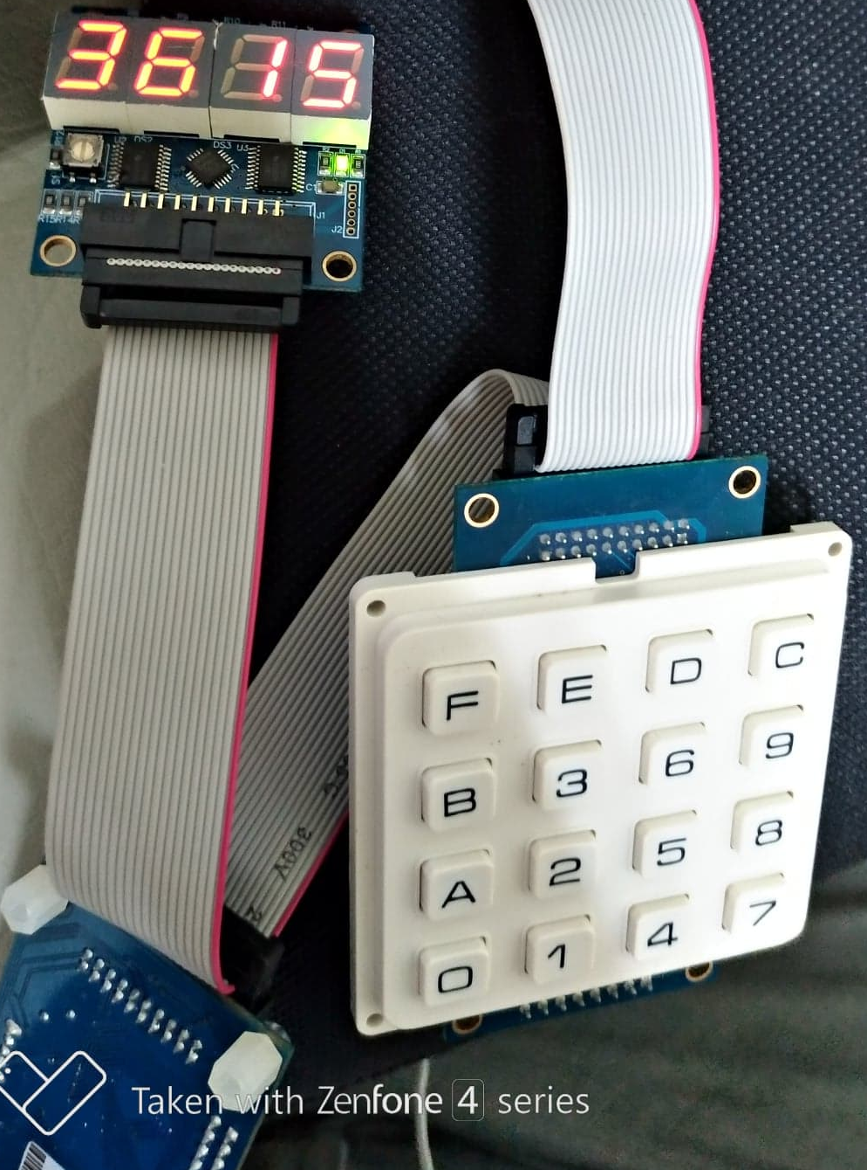
四、問題與討論
討論 :
1. Arduino有delay(ms)函式，可以呼叫產生指定時間長度的等待延遲後再繼續以後的程式。這個函式，我們可以在背景中，設定任意T/C做出 1/100秒計時。而由你來寫出你自己的delay(ms)讓使用者呼叫。請問你可以怎麼寫這支函式?
int ms
void timer2_fun(){
msc++;
if(msc==ms){
msc=0;
sec=1;
}
}
void delay( ms){
M128_TIM_set(222,0x07,0,3); // 除頻值設定選用除頻64
M128_TIM_set(222,0x48,3,1); // 設定計數器方法，使用CTC
M128_TIM_set(207,0x80,7,1); //開啟TIMER2 中斷
unsigned char ocr2 = 171;
M128_TIM_put(10,1,&ocr2); // 選用OCR
// f = fclk / (2N) / (1+OCR)
// f = 11059200 / (2*64) / (1+171)
M128_TIM_isr(2,timer2_fun);
// 登記timer2中斷函式
while(1){
if(sec==1){sec=0; break;}
}
}
2. Arduino有tone(Hz)函式， 可以產生方波。請問你可以如何自己創造相同的函式?
使用TCCR2=222 bit=4:5 mask=0x30 shift=4 Data=1 方波
M128_TIM_set(222,0x30,4,1);
問題 :
- 在本次實驗中你學到了什麼？
TIMER除頻值概念
- 本實驗所使用的振盪器為11.0592 MHz。若未來改用可接受20 MHz的微控器，你的OCR2, TCCR2應該設為多少?
TCCR2 設為222 使用CTC // 64
M128_TIM_put(10,1,&ocr2); 設定OCR2
OCR2=310;
- 若是你要做的不是時鐘，而是碼錶，你要增加那些設定? 輪詢處要增加什麼動作
增加每十顯示一，累積至100進位為秒。
按下暫停鍵後，讓中斷關閉；在按一下時，開啟中斷。

